ΓΡΑΦΙΚΑ ΜΟΤΙΒΑ-ΧΑΡΤΟΚΟΠΤΙΚΗ

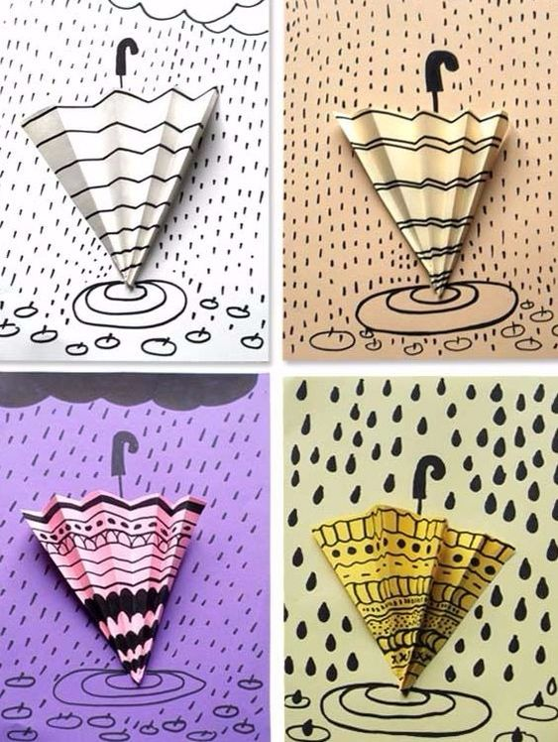
Αποχαιρετώ το Φθινόπωρο φτιάχνοντας την Ομπρέλα μου που θα είναι τόσο χρήσιμη από αύριο που έρχεται ο Χειμώνας.

